Муниципальное автономное дошкольное образовательное учреждение
«Центр развития ребенка – детский сад «Парус»
г. Урень Нижегородской области

Сценарий интеллектуальной игры «Умники и умницы»
для детей подготовительных групп

Составил: старший воспитатель
Маркелова Наталья Александровна

г. Урень
2023 год
Цель: Выявление и поддержка детей дошкольного возраста, проявляющих интеллектуальные и творческие способности.
Задачи:
- создание условий для реализации способностей, склонностей, интересов старших дошкольников;
- развитие познавательной активности, творческого мышления детей;
- формирование творческого воображения, как направления интеллектуального и личностного развития дошкольников
Оборудование: Музыкальная заставка к игре «Умницы и умники», бейджики с ФИ ребенка, цветные карандаши на каждого ребенка, карточки с заданиями.
Место проведения: театральная студия.
Ход игры:
Ведущий: Добрый день, дорогие друзья! Я рада приветствовать Вас на интеллектуальном конкурсе «Умницы и умники».
Рано-рано солнце встало,
Доброго утра всем пожелало.
И я вас дети, поздравляю,
Чудесного настроения всем вам желаю.
День необычный сегодня у нас,
Игра позвала - пришёл её час.
Звучит музыка (Из программы «Умники и умницы»).
Ведущий: Пора все увидеть, пора все узнать Героям дня – участникам конкурса «Умницы и умники». Ура! Ура! Ура! Аплодисменты.
И мы начинаем! Внимание! Первое задание!
Реши задачи
1) Наступил январь. На клумбе распустились 3 ромашки, а потом еще 1. Сколько всего ромашек распустилось? - 1 балл
2) На яблоне сидело 6 синичек. Четвертая улетела. Сколько синичек осталось? - 1 балл
3) Ирина задумала число, если от него отнять - останется столько же. Какое число задумала Ирина? - 2 балла
4) У Тани было 5 орехов, когда она отдала один брату, орехов у них стало поровну. Сколько орехов было у брата сначала? - 2 балла
Второе задание.
Логическая задача на листах.
Стрекоза села не на дерево и не на пенёк. Заяц сел не на дерево и не на забор. Куда села стрекоза? А заяц? А бабочка? Соедини линией кто где сидит?

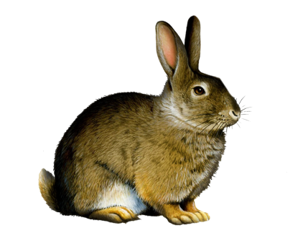
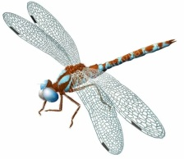

«Нам пора передохнуть»
Нам пора передохнуть,
Потянуться и вздохнуть. (Глубокий вдох и выдох)
Покрутили головой,
И усталость вся долой!
Раз- два- три- четыре- пять шею надо разминать. (Вращения головой)
Встали ровно. Наклонились. Раз – вперед, а два – назад.
Потянулись. Распрямились. Повторяем всё подряд. (Наклоны вперед и назад)
А потом мы приседаем. Это важно, сами знаем.
Мы колени разминаем, наши ноги упражняем. (Приседания)
Задание №3.
Раскрасьте воздушный шарик посередине красным карандашом. Воздушный шарик за четвертым шариком – синим карандашом, и первый справа шарик – зеленым карандашом.

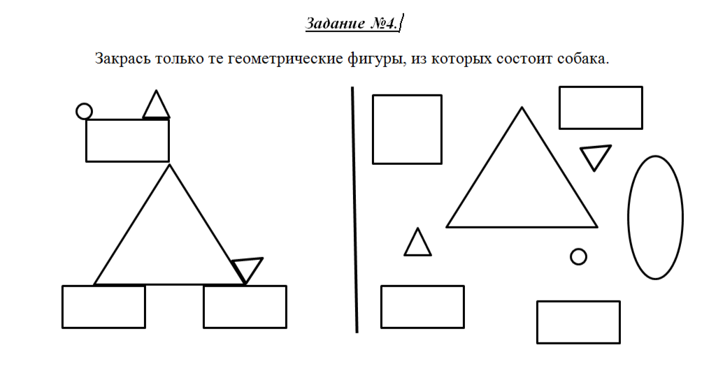

Все участники – большие молодцы! Все задания выполнены! Результаты интеллектуальной игры узнаем чуть позже, а сейчас можете отправится в свои группы!
ДОПОЛНИТЕЛЬНОЕ ЗАДАНИЕ! А) «Кто что получил» - 1 балл
